Отчет о проделанной работе МБУ ДК «Восток»
за период с 09.02. по 15.02.2026 года

13.02. в Доме культуры прошел вечер отдыха 50+ «Танцуют все!».
Атмосфера была наполнена радостью, смехом и, конечно же, музыкой!
Участники мероприятия наслаждались не только танцами, но и общением друг с другом.
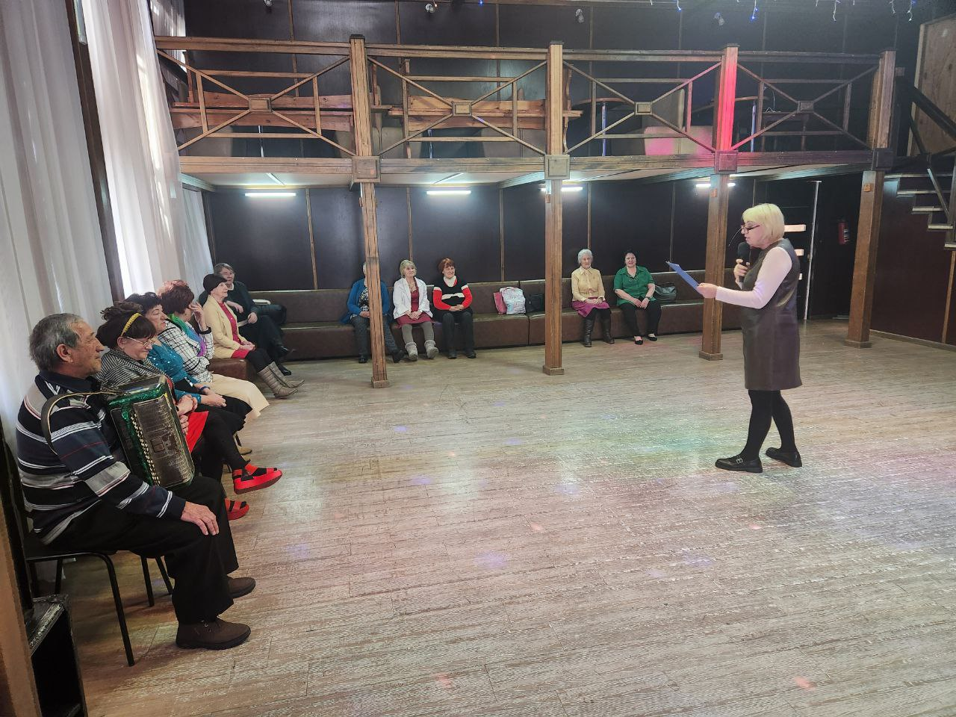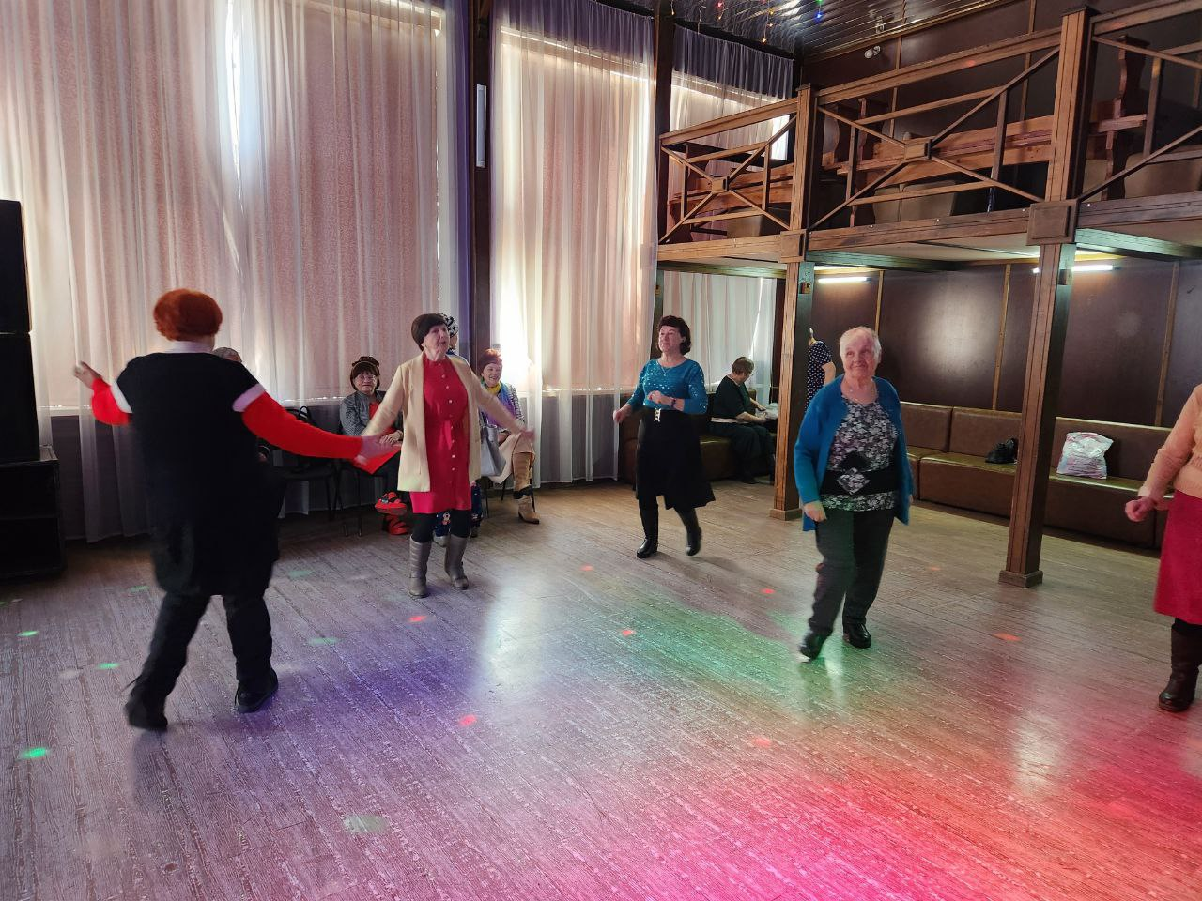
14.02. на лыжной базе «Графская» прошла Всероссийская массовая лыжная гонка «Лыжня России 2026». Это знаковое событие объединило тысячи горожан, любителей активного образа жизни.
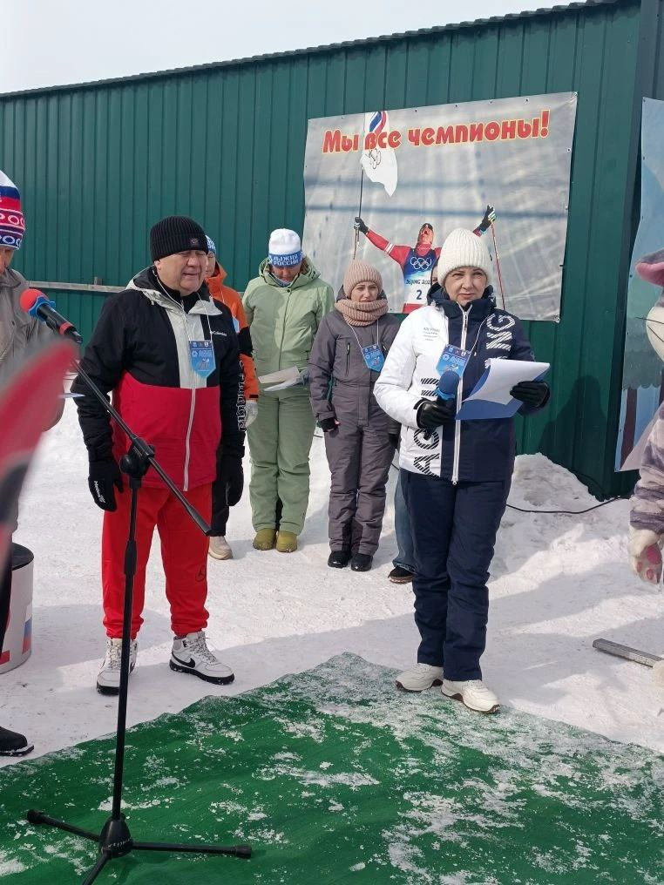
15.02. у обелиска «Дальнереченцам воинам-интернационалистам, участникам локальных войн и военных конфликтов», состоялся памятный митинг, посвященный Дню памяти о россиянах, исполнявших служебный долг за пределами Отечества. Участники мероприятия почтили память погибших и возложили цветы.

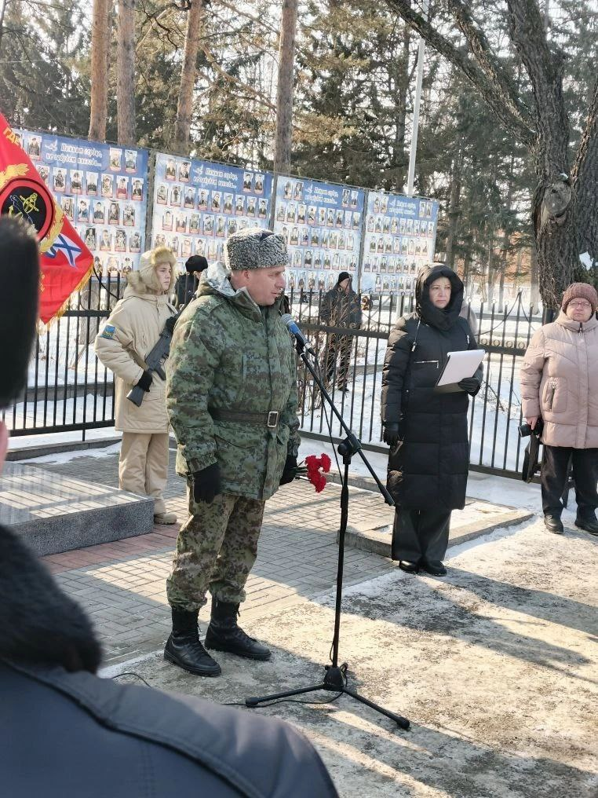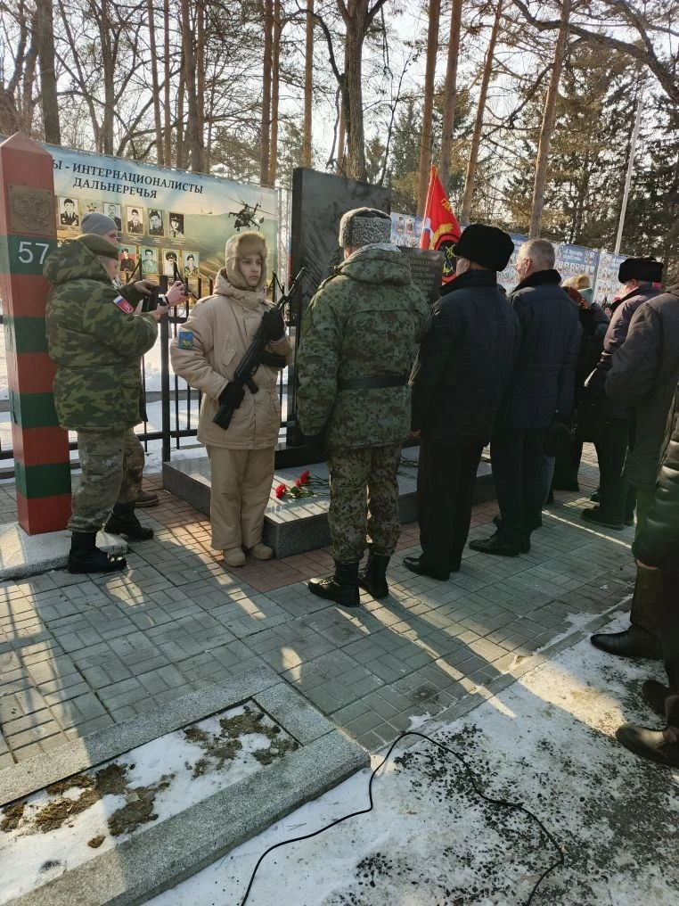

Дом культуры им. В. Сибирцева
09.02. в Доме культуры имени В.Сибирцева прошел мастер – класс по аппликации «Моя любимая сказка». Мероприятие прошло накануне Дня памяти русского Великого поэта Александра Сергеевича Пушкина. Ребята из ткани, сшили волшебную Золотую рыбку.
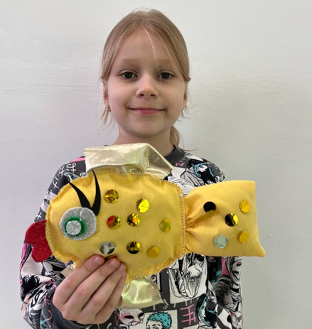
10.02. в фойе Дома культуры имени В.Сибирцева оформлена выставка «Сказочный мир!». Все работы сделаны руками юных творцов, посвящены Дню памяти Александра. Сергеевича Пушкина.

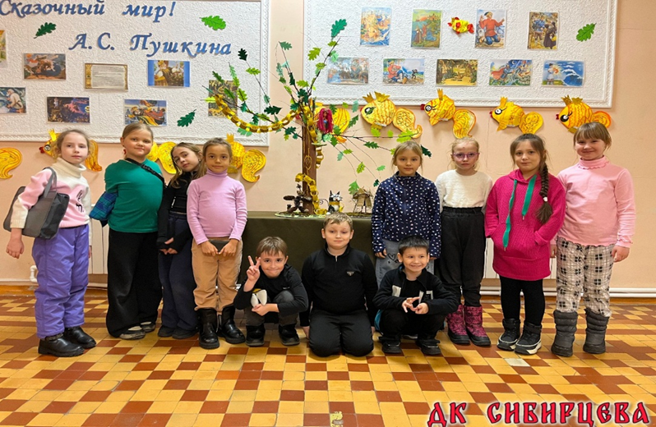
10.02. в Доме культуры имени В.Сибирцева прошла познавательная программа для школьников «Чудеса Лукоморья». Строки из стихотворений и любимых сказок мы знаем с детства. И в нашей памяти они остаются навсегда.
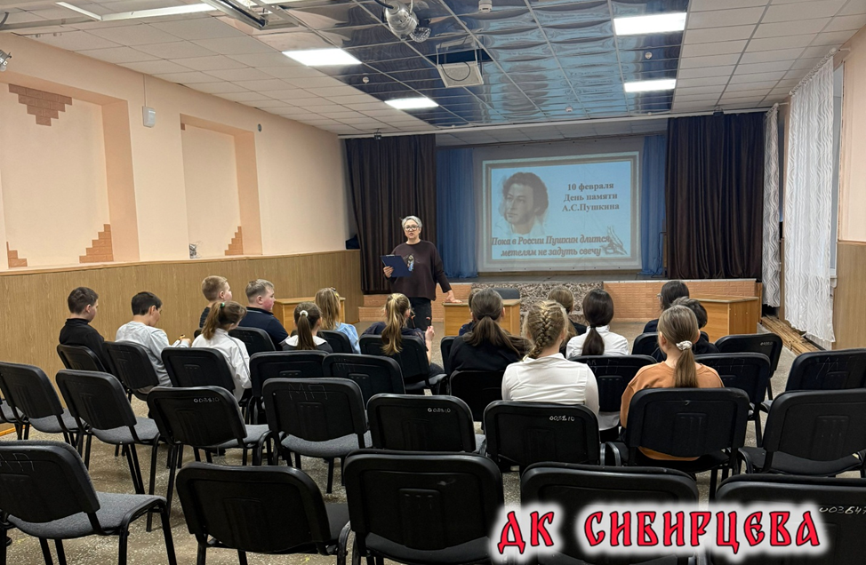

Лазовский клуб
10.02. в Лазовском клубе проведен литературный час для детей «Идут века, а Пушкин остается», посвященный Дню памяти А.С. Пушкина. Участники мероприятия вспомнили стихотворения, поэмы, сказки А.С. Пушкина, познакопились с историческими фактами гибели великого русского поэта.
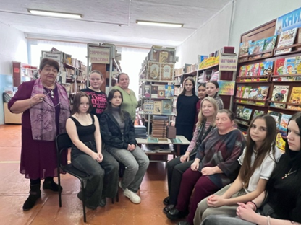

13.02. в Лазовском клубе на базе клубного формирования «Вдохновение» проведен круглый стол 50+ «Никто не создан для войны». Мероприятие приурочено ко Дню памяти воинов-интернационалистов. Участникам мероприятия рассказали о подвигах наших земляков, отдавших долг Родине за её пределами. На мероприятии присутствовали представители общественных организаций, ветераны-интернационалисты, учащиеся старших классов МБОУ «СОШ №5», жители села Лазо.

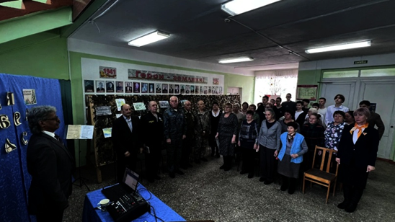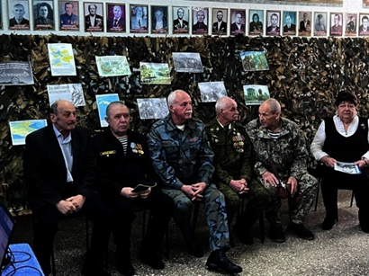

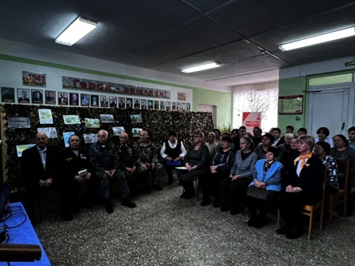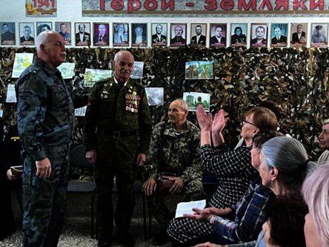

14.02. в Лазовском клубе совместно с библиотекой села Лазо проведена познавательная программа для детей «Полна природа чудесами». Участники мероприятия познакомились с экологической литературой, «Красной кнтгой» освещающей флору и фауну Приморского края, вспомнили о природных явлениях. Поговорили об бережливом отношении к природе и навыкам безопасного поведения на открытом воздухе.

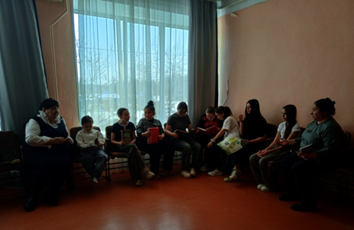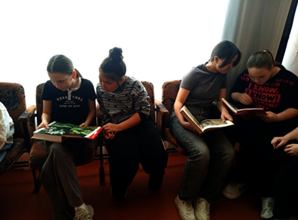

Клуб «Космос» с. Грушевое

10.02. в клубе «Космос» провели познавательную программу для детей «Ах, эти вредные привычки». В ходе просмотра презентации участники узнали о вреде нездорового питания, компьютерной зависимости и бытовых вредных привычках. В завершении мероприятия все вместе составили список «полезных привычек»: занятие спортом, соблюдение гигиены, чтение, режим дня.

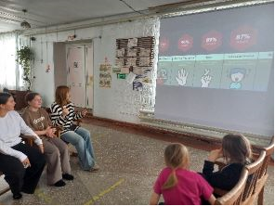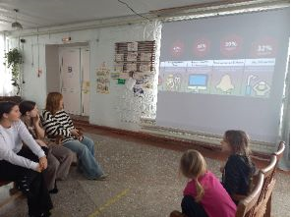

12.02. в клубе «Космос» для жителей села состоялась профилактическая беседа «Террор без расписания». Мероприятие проведено с целью защиты граждан от угроз безопасности.

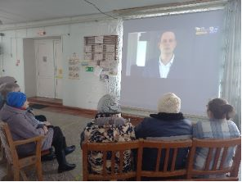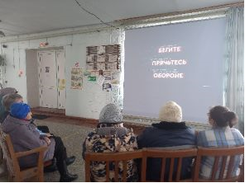

14.02. в клубе «Космос» для детей провели караоке-батл «Мультяшки». Юные участники мероприятия соревновались в исполнении песен из мультфильмов. Караоке- батл позволил участникам проявить свои таланты и вспомнить любимые песни.

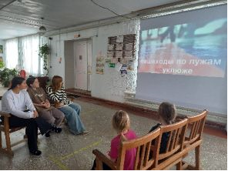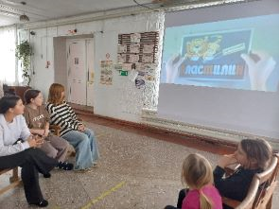

15.02. в клубе «Космос» провели информационный час «На Афганской земле», посвящённый дню памяти о россиянах, исполнявших свой служебный долг за пределами Отечества. Присутствующие почтили память односельчанина, выполнявшего свой служебный долг в Афганистане.
